 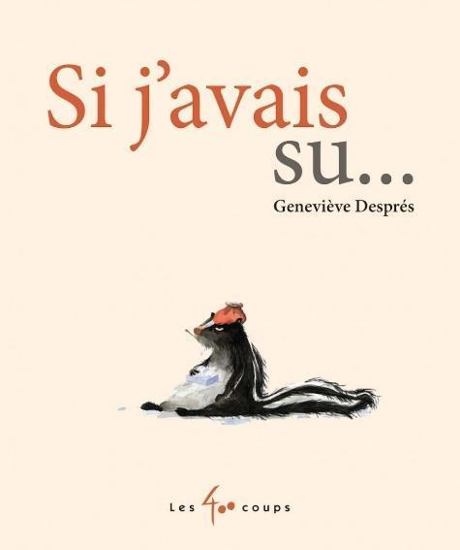

**Si j’avais su….**

Trace une ligne entre l’animal et la nature des blessures.

Écureuil : 1 1-Electricité

Tamia : 4 2-Abeilles

Castor : 6 3-Maladie

Élan : 10 4-Gourmandise

Raton laveur : 2 5-Jouet

Ours : 9 6-Accident

Renard : 7 7-Allergies

Lapin : 3 8-Pollution

Porc-épic : 5 9-Bicyclette

Loup : 8 10-Sauter

